宜蘭縣教師職業工會 函
機關地址：260宜蘭市負郭路21號
聯 絡 人：楊家瑋
電 話：（03）932-0876
傳 真：（03）932-0834
電子信箱：ilta@ilc.edu.tw

受文者：如正本、副本

發文日期：中華民國100年11月18日
發文字號：宜教工會字第1000018號
速別：普通
密等及解密條件：
附件：

主旨：建請 貴府函知縣內國民中小學依據「宜蘭縣高級中等以下學校及幼稚園教師短期進修研習實施要點」之規定，以鼓勵方式取代強迫要求教師參與校內研習，請 查照。
說明：
- 教師之研究與進修依教師法第16條、第17條之規定，乃教師之權利與義務，而本縣訂定「宜蘭縣高級中等以下學校及幼稚園教師短期進修研習實施要點」，將教師之研習進修，已作最低時數限制，教師選擇教學所需參與進修研究，如已達18小時或1學分之時數，即已符合上揭法令之規定，合先敘明。
- 邇來，本會會員教師反映，部分校長強制要求教師參加校內辦理之研習，若教師因留班批改作業、備課或處理其它級務而未能參加該研習者，必須事前辦理請假。此等作法未考慮教師研習之需求，且影響教師教學準備及級務處理之規劃，與「宜蘭縣高級中等以下學校及幼稚園教師短期進修研習實施要點」之規範意旨亦不相符。
- 教師依規定出勤，無論利用課餘時間參加校內進修研習或是留校教學準備，皆未符合曠職之要件，自無請假之必要。請 貴府函知本縣國民中小學，以校園和諧為念，協助各校開設多元研習課程，並鼓勵教師利用課餘時間參加符合教學需求之進修與研習，以提昇教師專業知能。
- 另，建請 貴府鼓勵各校採輪流或合作方式辦理聯合進修，除可減低小型學校人力不足之困境，更可精進研習品質，並將教育經費做更有實益之運用。

正本：宜蘭縣政府
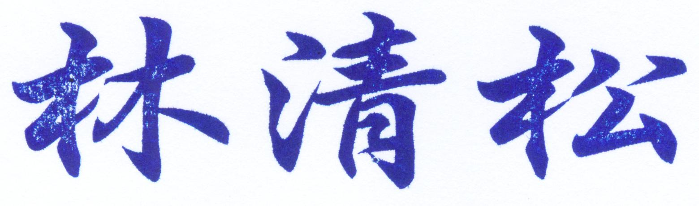
副本：本會

理事長

